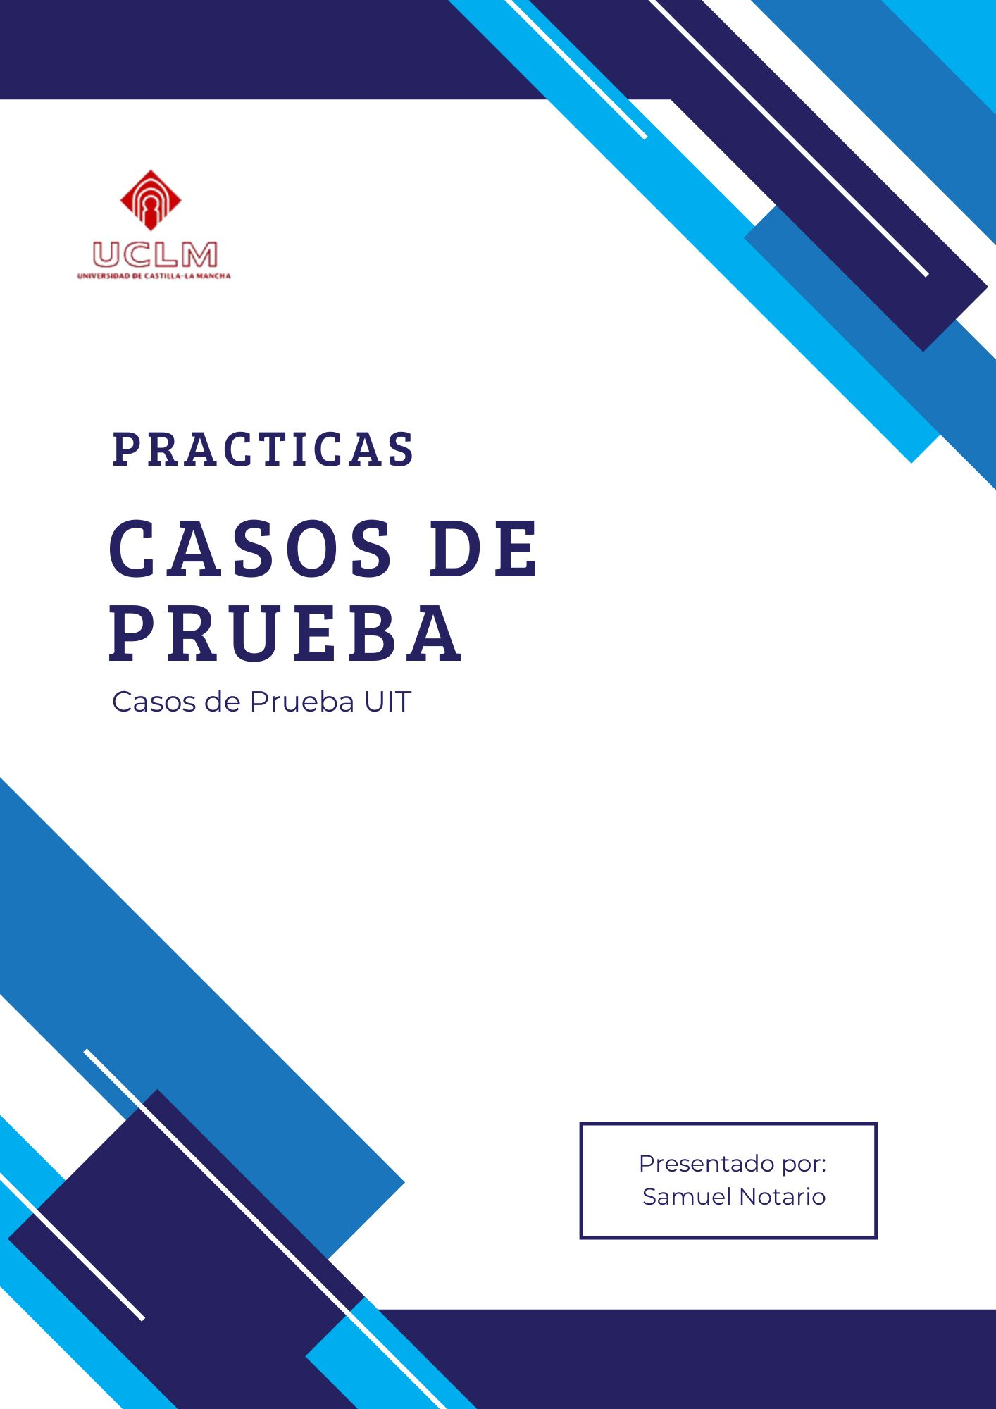

Índice
Especificación de Caso de Prueba: Comprar Bono de Bocadillos 3
1. Test items 3
2. Input/Output Specification 3
3. Environmental needs 5
3.1 Hardware 5
3.2 Software 5
3.3 Otros 5
4. Special procedural requirements 5
5. Intercase dependencies 5

Especificación de Caso de Prueba: Comprar Bono de Bocadillos

1. Test items
El elemento a probar es la funcionalidad de Comprar bono de bocadillos dentro del sistema de la Tienda de bocadillos¹.
Este caso de prueba verifica que un cliente pueda visualizar, filtrar, seleccionar y comprar bonos de bocadillos, asegurando que se procesen correctamente los datos del cliente, el pago y la generación del resumen de compra.
Referencias a la documentación:
- Especificación de requisitos: Documento "CasosDeUso_grupoA2.pdf", Caso de uso 3.

2. Input/Output Specification
Resumen de Escenarios
ID Escenario | Flujos
ESC-01 | Flujo Básico (Compra Exitosa)
ESC-02 | Flujo Alternativo 1 (Filtrado de bonos)
ESC-03 | Flujo Alternativo 2 (Carrito vacío)
ESC-04 | Flujo Alternativo 3 (Eliminar bonos del carrito)
ESC-05 | Flujo Alternativo 4 (Datos obligatorios faltantes)
ESC-06 | Flujo Alternativo 5 (Modificar selección inicial)

Detalle de Pruebas (Entradas y Salidas)
ID | Escenario/Condición | Entrada  (Selección) | Entrada (Datos Formulario) | Salida Esperada
ESC-01 | Usuario logueado, bonos disponibles. Compra estándar. | Selecciona "Bono Vegano" (Cant: 1). Clic en "Comprar Bono". | Nombre: "Juan", Apellidos: "Pérez Saez", Pago: "Tarjeta". Clic "Comprar". | El sistema muestra los datos de la compra: nombre, apellidos, método de pago, fecha y precio total.
ESC-02 | Usuario visualiza la lista de bonos. | Filtro Tipo: "Sin Gluten". | N/A | El sistema muestra solo los bonos que cumplen con el filtro "Sin Gluten".
ESC-03 | Usuario en pantalla de selección. | No selecciona ningún bono. | N/A | La opción "Comprar Bono" (Siguiente) para continuar no está activa/habilitada.
ESC-04 | Usuario tiene bonos en la cesta. | Elimina un bono de la cesta. | N/A | El sistema actualiza automáticamente el precio total del contenido del carrito.
ESC-05 | Usuario en formulario de pago (Paso 5). | N/A | Deja el campo "Nombre" vacío. Clic "Comprar". | El sistema notifica al usuario que faltan datos obligatorios y vuelve al paso 5.
ESC-06 | Usuario en formulario de pago decide cambiar bonos. | Selecciona opción "Modificar bonos seleccionados". | N/A | El sistema vuelve al paso 2 (lista de bonos) sin perder la información (nombre/apellidos) ya introducida.

3. Environmental needs

3.1 Hardware
- Dispositivo cliente (PC o móvil) capaz de ejecutar la aplicación.

3.2 Software
- Sistema operativo compatible con la aplicación de la tienda.
- Base de datos inicializada con bonos disponibles (stock > 0) para evitar el Flujo Alternativo 0¹⁵.
- Usuario de prueba registrado en el sistema.

3.3 Otros
- Conexión a red/internet activa para procesar la simulación de pago.

4. Special procedural requirements
- Precondición: El usuario debe estar conectado (logueado) como Cliente antes de iniciar el caso de uso¹⁶.
- Si no existen bonos en la base de datos, el sistema mostrará una notificación indicando que no hay bonos disponibles (Flujo Alternativo 0), impidiendo ejecutar el resto de pruebas¹⁷.

5. Intercase dependencies
- Login de Usuario: Este caso de prueba depende de que se haya ejecutado exitosamente el caso de prueba de "Inicio de Sesión" o "Registro", dado que se requiere el rol de Cliente¹⁸

